MC-200系列电子抢答器
一、设备连接图
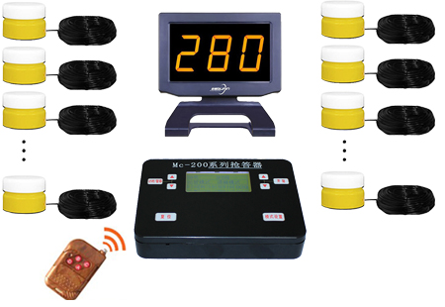
二、主机面板图
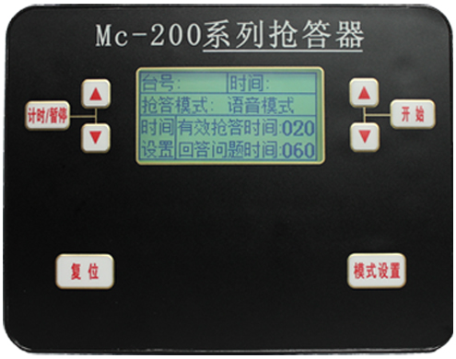
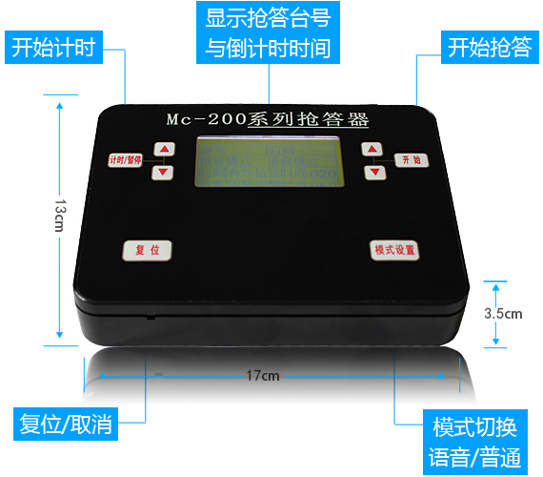
三、产品功能介绍
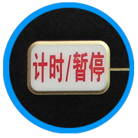
1.《计时/暂停》键
此键为选手答题计时键，当选手抢答成功，开始回答问题时，按下此键开始为选手答题倒计时。注意：必须在机器锁定某选手台号时，按下此键才能计时，否则无效。机器在给选手答题倒计时过程中，按下此键计时暂停，再按一次计时继续进行。在给选手答题倒计时过程中，如果计时还没结束，选手就答题完毕，可按《计时/暂停》键暂停计时。
2.答题计时设定按钮
此按钮用来调节选手答题时间，选手答题时间可以在0~999秒范围内任意设定。
此按钮与《计时》键配合使用。用来给选手回答问题倒计时。
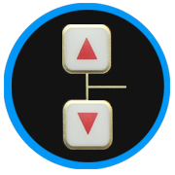
3.有效抢答时间调节按钮
当按下《开始》键后，机器会自动进行有效抢答计时，所谓有效抢答计时，即选手在这个时间段内抢答有效，计时结束后，选手抢答无效。此按钮用来设定有效抢答时间。此时间在0~999秒范围内可任意设定。
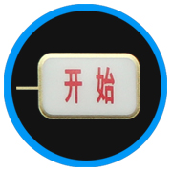
4.《开始》键
A.在普通模式下，主持人发出抢答令的
同时按下《开始》键，机器自动进行有效抢答倒计时，当选手抢答后，机器发
出“嘀嘟”的抢答提示音，在此模式下，机器只是将抢答成功的选手显示出来，
不做犯规与否的判断，选手是 否犯规由主持人来判断。
B. 在语音模式下，主持人读完题后按下《开始》键，机器发出“3、2、1”的抢答令，并开始有效抢答计时，当有选手抢答后，机器自动判断并语音报出“* *台犯规”或“请* *台回答”。
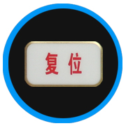
5.《复位》键
当机器需要新一轮的抢答时，按下此键，机器清除上一轮抢答记录，等待下一轮抢答。
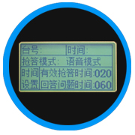
6. 组号/计时显示屏
用来显示数字“3、2、1”的抢答令、有效抢答倒计时、抢答选手台号、选手回答问题计时。

四、功能与使用方法
此款机器提供两种抢答模式-即语音抢答模式和普通抢答模式：
（1）语音抢答模式--机器发出抢答令并自动判断选手抢答成功与否。
（2）普通抢答模式--机器不提供语音判断功能，抢答开始由主持人发出抢答令。选手抢答成功与否由主持人来判断。
（3）注 意 ：两种模式可以通过机器面板上的《模式设置》相互切换。
（1）语音抢答模式：
A.首先将面板上《模式设置》按键按下调整到显示屏抢答模式的位置显示《语音模式》。
B.将有效抢答时间、答题计时时间设置好。按《复位》键使机器自动默认新调整的计时时间。
C.待主持人读完题后，按下《开始》键，机器发出“3、2、1”的抢答令，表示开始抢答。同时机器自动进行有效抢答计时；若计时结束仍无人抢答， 机器发出“时间到”的语音提示。表示此题无人抢答。
D.机器发出“3、2、1”的抢答令，当机器报出“2”同时屏幕上显示的“2”熄灭后，机器进入读“1”或在“1”之后抢答都属抢答成功，机器将发出“请**号台回答”的语音提示；否则在此之前抢答都为犯规。机器将发出“**号台犯规”的语音提示。
E.若需对答题选手计时，则按下《计时/暂停》键，机器则进行答题计时，计时结束时，机器发出“时间到，请停止回答”。注意：必须在机器锁定某选手台号时，按下此键才能计时，否则无效。每次调整答题时间后，必须按下《复位》键，机器才能默认新的计时时间，如果直接按下《计时/暂停》键，机器还是会按照调整前的时间来计时。
F.请在每道题的所有操作都结束后，按下《复位》键，为新一轮抢答做准备。
（2）普通抢答模式：
将机器面板上《模式设置》按键按下调整到显示屏抢答模式的位置显示《普通模式》。当主持人读题完题后,自己发出抢答令并按下《开始》键，机器自动进行有效抢答计时，当有选手抢答后，机器发出“嘀嘟”的抢答提示音，并显示出该选手台号，在此模式下，机器只是将抢答成功选手显示出来，犯规与否，由主持人判断。机器不做判断，其它操作与语音模式下的操作方法相同。
注意事项：
- 开机之前应检查一下电源接头是否松动或显示屏连接线是否连接正确方可开机。
2. 请注意防潮防晒，机器应放置在干燥通风处，比赛前应检查插座，确保插座不会松动，以避免比赛过程中出现断电现象影响比赛。
3. 设备出现故障时不可自己拆开机器，以免触电，应尽快和本公司联系，我们将尽快为您解决问题。
4.切忌：不要在短时间内频繁开关机。
5. 用户使用前请认真阅读使用说明书，若有不详之处可至电本公司技术部，向公司技术人员咨询，获取技术指导。
产品展示：
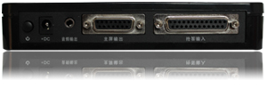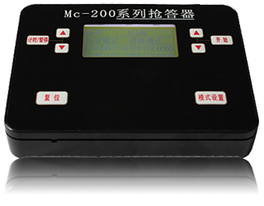
MC200主机
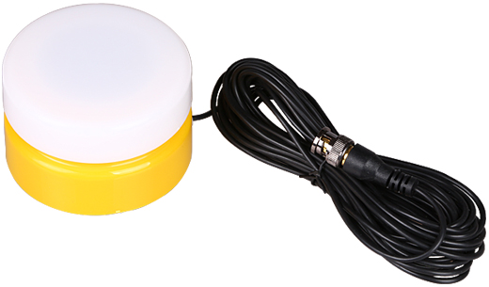
汉堡按钮与链接线
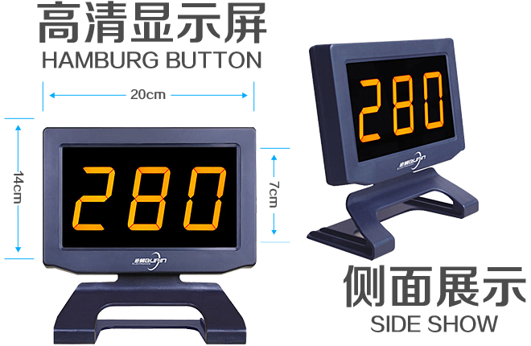
显示屏展示
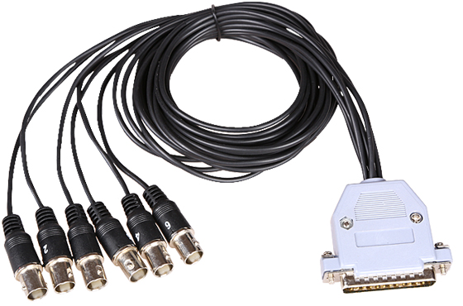
高速数据线
产品介绍：
欢迎使用本公司MC-200抢答器，本公司抱着更集成，更美观，更便携，质量外观更优秀的开发理念，来打造出（MC-200系列抢答器）本产品以一种全新的外观问世！小巧精致，操作得体，手感舒适，机身完全符合于人体工学设计！操作更舒适。利用Cortex-M3内核高速处理器，速度快效率高，处理抢答更公平、公正。备有数字显示屏，可显示和记忆台号与计时时间，本机内设扩音装置；各种识别、判断均由机器自动完成，极大的减少操作人员的工作量。设备内部语音、语调、语速都是依据比赛节奏、和多年市场以及客户使 用需求，精心调整而成，从而保证比赛始终在热烈的氛围中进行目前产品在各大 银行、电力、电视台、工厂、政府机关、学校、 部队等单位得到广泛的使用。并得到一致的好评与支持。
产品展示：

成功案例：
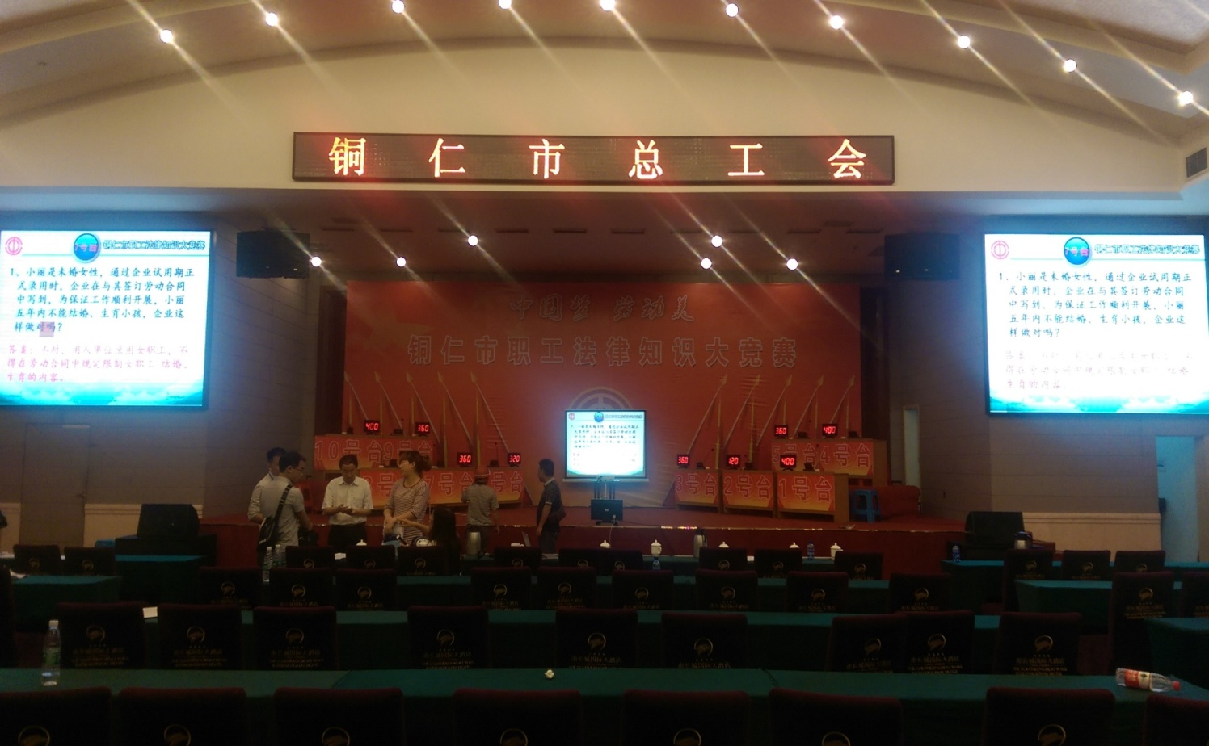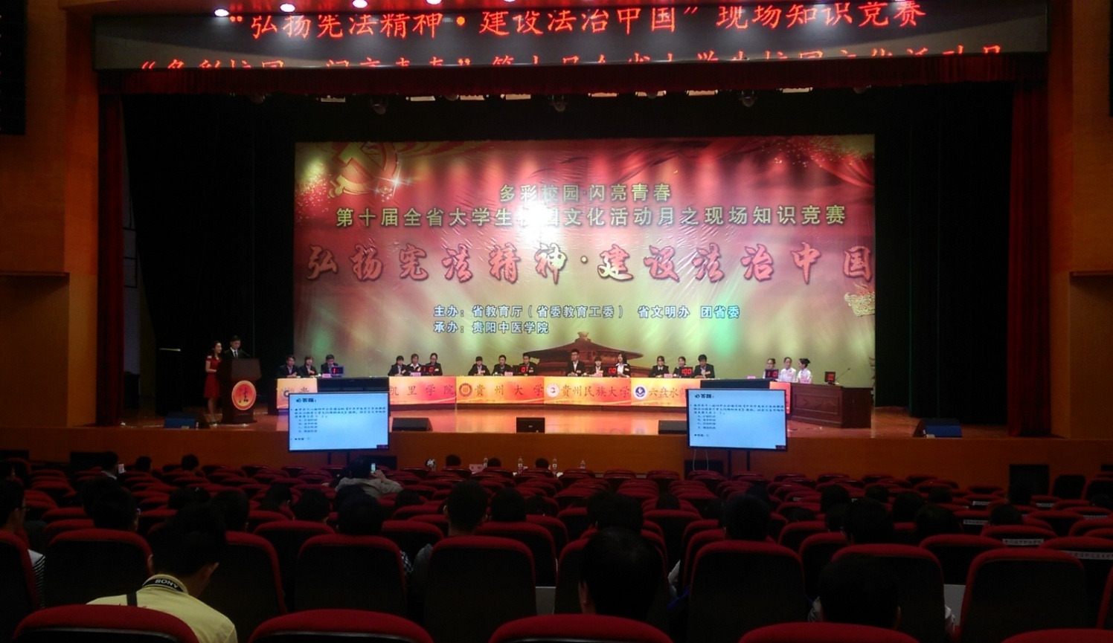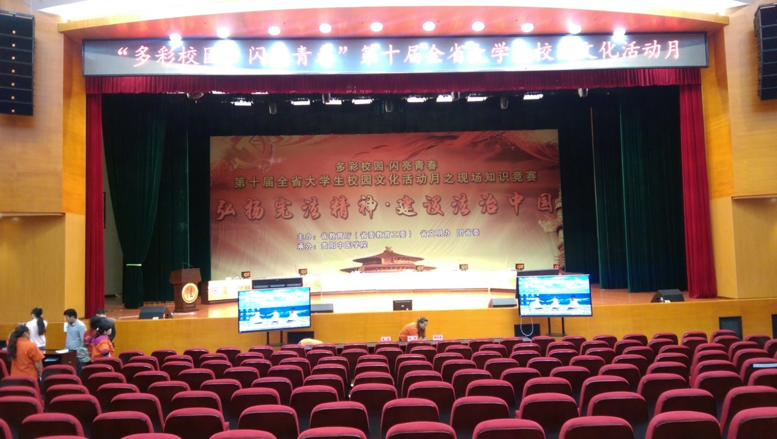
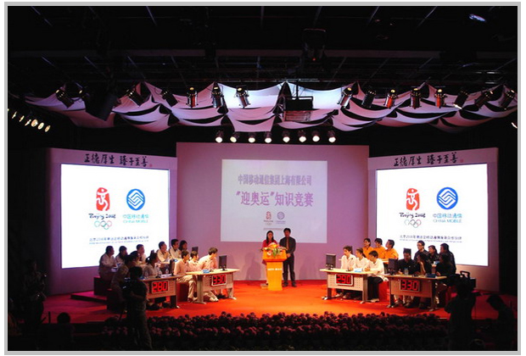
中国移动迎奥运知识竞赛决赛
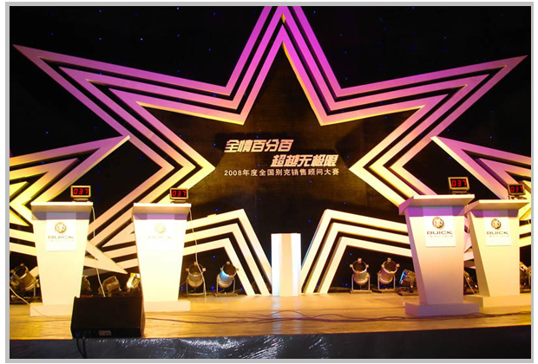
全国别克汽车销售顾问大赛
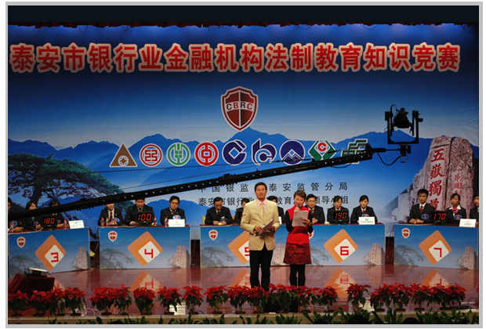
山东邮政财务会计岗位技能竞赛
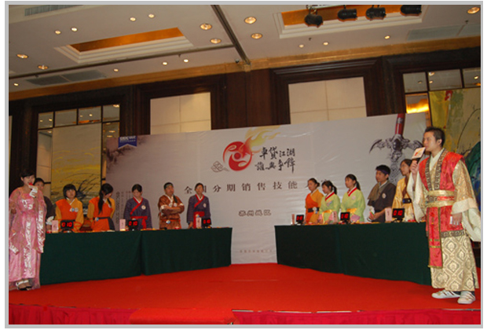
上海通用汽车金融有限公司知识竞赛
正品保证：
本商城为步频牌抢答器独立运营商城，一家集电子产品设计、开发、销售于一体的，拥有数个拳头产品的综合性
电子科技公司。公司已在国内同行业中率先取得商标注册证书、软件著作权证、专利证书、并且已通过
ISO9000：2008质量体系认证。

抢答器价格：

配置/组数 | 6组 | 8组 | 10组 | 12组
抢答主机 | 1台 | 1台 | 1台 | 1台
主显示屏 | 1个 | 1个 | 1个 | 1个
抢答盒 | 6个 | 8个 | 10个 | 12个
主屏连接线 | 1条 | 1条 | 1条 | 1条
电源适配器 | 1套 | 1套 | 1套 | 1套
总价 | 1600元 | 1800元 | 2000元 | 2200元

联系方式:

电话：029-87453436
联系人：张先生 15929910402
公司网站：http://www.xabupin.com

